DATA DA ATIVIDADE: / / 2017

PROFESSOR (A): LAERCIO

ATIVIDADE DE RECUPERAÇÃO - GEOGRAFIA

SÉRIE: 8º ANO
ALUNO (A): Nº:

TURMA:
NOTA:

1) Analise a imagem a seguir.
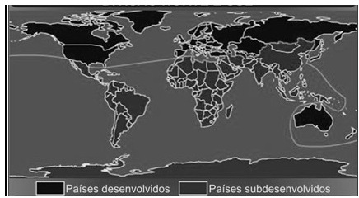
Disponível em: <http://www.geografiaparatodos.com.br/img/Divisao> Acesso em: 05 set. 2012.
O mapa apresenta a divisão do mundo considerando os aspectos

- climáticos da superfície terrestre.
- econômicos e sociais do mundo atual.
- geológicos do relevo no Norte e no Sul.
- vegetativos com linhas imaginárias.

2) Analise a charge a seguir.

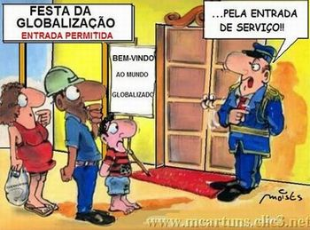

Disponível em: <http://portaldoprofessor.mec.gov.br>. Acesso em: 07 set. 2012

A imagem retrata
- a igualdade das classes sociais proporcionada pela Terceira Revolução Industrial.
- a superioridade das classes média e alta que tem melhor acesso às tecnologias.
- a supremacia das classes mais pobres que dominam o mundo da informação.

- o fácil acesso das classes inferiores ao mundo da globalização e da economia.

3) Analise a letra da música de Raimundo Nonato e Nonato Costa.
O planeta movido à internet é escravo da tecnologia
Transatlânticos no mar fazem cruzeiros
E pelos micros das multinacionais
Hoje tem conferências virtuais com os executivos estrangeiros
O e-mail é correio sem carteiros, tanto guarda mensagem como envia
Os robôs usam chip e bateria e video game é brinquedo de pivete
E o planeta movido à internet é escravo da tecnologia
Cibernética na prática e no papel deixa os seres online e ganham IBOPE
Com Word tem Palm e laptop e ainda mais PowerPoint e Excel
É possível quem mora em Israel pelo Messenger teclar com a Bahia
Se os autômatos ganharem rebeldia tenho medo que a máquina nos delete
O planeta movido à internet é escravo da tecnologia
Pra prever terremotos e tufões os sismógrafos têm números numa escala
E o trem-bala é veloz como uma bala numa linha arrastando dez vagões
No Japão e na China as construções já suportam tremor e ventania
Torre, ponte, edifício, rodovia são perfeitos do jeito da maquete
E o planeta movido à internet é escravo da tecnologia
Disponível em: < http://letras.mus.br/os-nonatos/985025/.> Acesso em: 30 Out. 2012.

É característica da revolução tecnocientífica retratada na letra da música
- a energia a vapor na indústria têxtil.
- o avanço da tecnologia e da robótica.
- o processo de escravidão na agricultura.
- o uso de energias renováveis e do aço.

4) Analise a imagem a seguir.
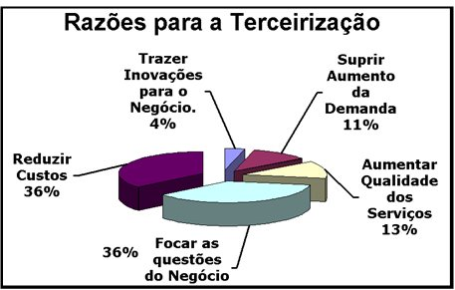
Disponível em: < kosmus.com.br>. Acesso em: 30. Out. 2012.
A terceirização significa

(A) contratação de outras empresas prestadoras de serviços.
(B) diminuição da empregabilidade de prestadores de serviços.
(C) estabilidade dos profissionais antigos em uma empresa.
(D) troca paulatina dos profissionais novos de uma empresa.

5) Analise a charge a seguir:
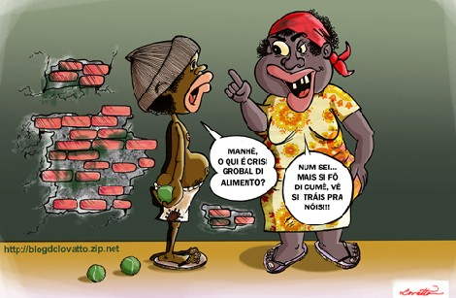
Disponível em: http://www.savedarfur.org/content?splash=yes.calha.zip.net. Acesso: 04. Dez. 2012
Identifique dois problemas sociais retratados na charge.
6) Analise o mapa com a divisão das Américas em regiões considerando aspectos histórico-culturais.
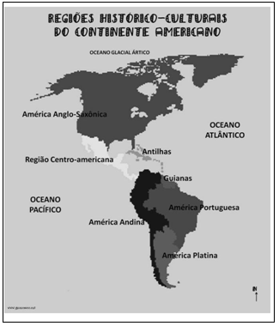
Disponível em:<www.geoensino.net/2011/11/regionalizacao-do-continente-americano_23.html.>. Acesso em: 28 jan. 2013.
A América Latina estende-se desde o México até o Chile, no extremo sul do continente.
Na região constituída por uma parte ístmica e outra parte insular, encontramos a(s)

- América Andina.
- Antilhas.
- Guianas.
- América Platina.

7) Leia as proposições sobre aspectos naturais do continente americano.
I - Com altitudes acima de 1000metros, a sua capital está situada no elevado planalto central que constitui um prolongamento das montanhas rochosas. Porém, grande parte deste território está sujeito a terremotos e a vulcanismo devido à convergência de placas tectônicas locais.
II - O encontro das placas tectônicas Sul-americana e de Nazca possibilitou o movimento convergente que deu origem a um dobramento moderno no relevo na porção ocidental do território.
III - Região de grande instabilidade tectônica, sujeita a vulcanismo e a terremoto, localizada na trajetória de furacões ou ciclones tropicais.
As proposições são características de regiões localizadas, respectivamente, na(o)

- América do Sul – México – América Central.
- América Central – Argentina – América do Norte.
- Caribe – América do Norte – América do Sul.
- México – América do Sul – América Central.

8) Leia o texto a seguir.

Podemos encontrar três regiões montanhosas: a Cordilheira dos Andes, os planaltos residuais Norte Amazônicos (antigo planalto das Guianas ou sistema Parima), e os planaltos e serras do Atlântico-Leste-Sudeste. Entre essas regiões, existem áreas de planícies, formadas pelas três principais bacias hidrográficas do continente: a Amazônica, a do Orinoco e a do Rio Paraná. O ponto mais elevado é o monte Aconcágua (6959m), na fronteira entre o Chile e a Argentina.

Disponível em: <http://www.sogeografia.com.br/Conteudos/Continentes/America/?pg=15>. Acesso: 08 fev. 2013.

As características expressas no texto dizem respeito

- à hidrografia da América do Sul.
- à vegetação da América do Sul.
- ao clima da América do Sul.
- ao relevo da América do Sul.

9) Analise as assertivas a seguir sobre a colonização das Américas.
- Os laços coloniais eram mais tranquilos, pois, para lá eram enviados os refugiados de guerras,e lá foram desenvolvidas e o aprimoradas suas estruturas básicas como moradias e áreas agricultáveis.
- Utilização de extensas propriedades rurais monocultoras para o plantio de produtos destinados ao mercado externo.
- Desenvolvimento de produção manufatureira voltada para o mercado interno. A produção agrícola estava fundamentada na pequena propriedade, com utilização do trabalho livre.
- Extração abusiva de recursos minerais e vegetais utilizando escravidão dos povos indígenas e dos africanos, estes, inclusive, eram trazidos à força pelos colonizadores.
As assertivas são características tipológicas da colonização ocorrida na América, sendoque

- 1 e 2 são colônias de povoamento – 3 e 4 são colônias de exploração.
- 1 e 3 são colônias de povoamento – 2 e 4 são colônias de exploração.
- 1 e 4 são colônias de povoamento – 2 e 3 são colônias de exploração.
- 2 e 3 são colônias de povoamento – 1 e 4 são colônias de exploração.

10) Explique os fenômenos climáticos El Niño e La Niña que ocorrem na América do Sul e que podem afetar toda a terra.

11) Leia o texto a seguir sobre o IDH.

[...] O índice manteve suas características principais — variando de 0 a 1 (quanto mais próximo de 1, maior o nível de desenvolvimento humano) e engloba três aspectos essenciais do desenvolvimento humano: conhecimento (medido por indicadores de educação), saúde (medida pela longevidade) e padrão de vida digno (medido pela renda). Assim, conserva-se a premissa que norteou sua criação em 1990: o progresso deve ser mensurado não apenas pelo crescimento econômico, mas também por conquistas em saúde e educação. A lista é encabeçada pela Noruega (0,938), seguida de Austrália, Nova Zelândia, Estados Unidos e Irlanda. A última posição é ocupada por Zimbábue (0,140), superado por República Democrática do Congo, Níger, Burundi e Moçambique [...]

Disponível em: <http://georgelins.com/2010/11/04/ranking-do-idh-2010-onu/>. (Fragmento). Acesso em: 12 fev. 2013.
Explique a ligação existente entre os conflitos na África e a posição dos países africanos quanto ao IDH (Índice de Desenvolvimento Humano).

12) Analise a imagem e o texto a seguir:
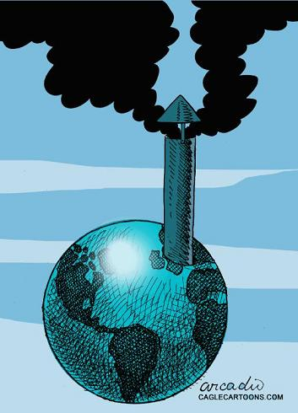
Novos dados divulgados pela Organização das Nações Unidas apontam que a emissão de gases cresceu em média 2,3% entre 2000 e 2006 nos 40 países mais industrializados do mundo.
Disponível em: < http://www.geomundi.org/?paged=37>. Acesso em: 04. Nov. 2012
O problema ambiental relacionado à imagem é
- o derretimento das geleiras.
- o desmatamento no campo.
- o efeito estufa no planeta.
- a queimada na Amazônia.

13) Cite exemplos de fatores climáticos que influenciam na formação climática das Américas.

14) Analise a imagem de satélite que mostra a condição do relevo dos EUA.
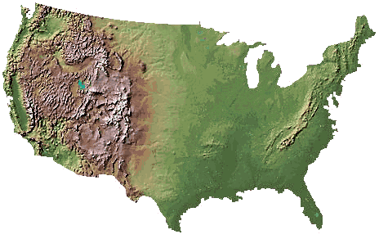
Disponível em: <http://www.sjvgeology.org/maps/index.html>. Acesso em: 05 fev. 2013.

Uma singular característica do relevo norte-americano é apresentar

A) baixas altitudes na porção setentrional e importantes cadeias montanhosas na porção meridional.
B) dobramentos modernos com elevadas altitudes na costa do Pacífico, nas proximidades dos limites de placas.
C) escudos antigos e muito erodidos em todo o território, em virtude do clima tropical que predomina no país.
D) falhas geológicas na porção nordeste do país, onde se formaram grandes cadeias montanhosas.

15) O infográfico a seguir mostra o poder nuclear de alguns países no início do século XXI.
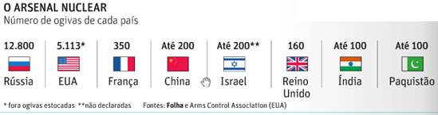
FOLHA DE S. PAULO,03 mar. 2012. p.A-12

O poderio nuclear dos países na Nova Ordem Mundial releva que

A) as grandes potências nucleares do período da Guerra Fria continuam a ter ampla vantagem nuclear frente aos demais países.
B) as nações subdesenvolvidas não possuem capacidade econômica e tecnológica de desenvolverem artefatos nucleares.
C) os países fora da Europa e da América Anglo-Saxônica continuam incapazes de desenvolver armas de destruição em massa.
D) os soviéticos sozinhos possuem maior capacidade nuclear que todos os países capitalistas juntos.

16) A charge e o mapa mostram formas de regionalização do mundo em dois momentos distintos

Regionalização Leste/Oeste  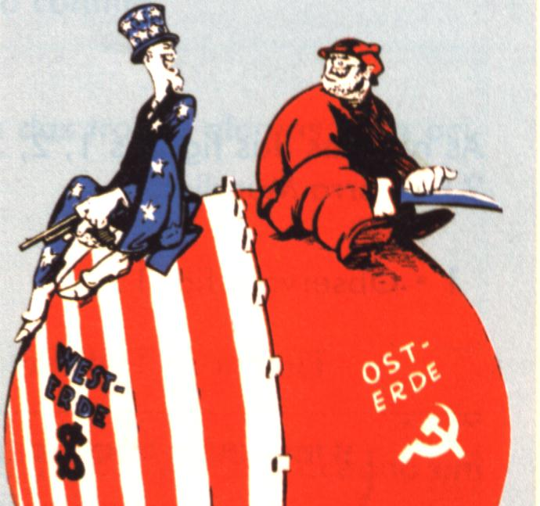  Disponível em: <http://www.infoescola.com/historia/guerra-fria/>. Acesso em: 27 fev. 2013. | Regionalização Norte/Sul  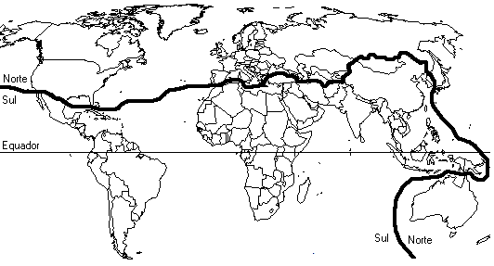  Dis

As regionalizações mostradas baseiam-se em critérios diferentes.Os elementos considerados na elaboração delas foram, respectivamente,

A) bélico/cultural e tecnológico/social.
B) natural/geomorfológico e sociais/ideológico.
C) político/ideológico e econômico/tecnológico.
D) sociais/tecnológicos e cultural/ideológico.

17) Caracterize o bioma mais setentrional do continente Americano.

18) O carvão mineral é um combustível fóssil muito antigo, formado há cerca de 400 milhões de anos. Passou a ter grande importância para a economia mundial a partir do século XIX, quando a máquina a vapor passou a ser utilizada na produção manufatureira. O carvão mineral é uma rocha sedimentar combustível, formada a partir do soterramento, compactação e elevação de temperatura em depósitos orgânicos de vegetais (celulose). Com o passar do tempo, sucessivamente, a matéria orgânica se transforma em turfa, linhito, hulha e antracito. A principal diferença entre eles é a porcentagem de carbono: a madeira possui cerca de 40% de carbono, a turfa 55%, o linhito 70%, a hulha 80% e o antracito de 90 a 96%.
Disponível em: http://goo.gl/JwXxiH. Acesso em: 01 mar. 2014 (Fragmento).

A fonte de energia descrita teve papel fundamental nas transformações da sociedade e dos processos produtivos que aconteceram na

- Primeira Revolução Industrial.
- Revolução Nanotecnológica.
- Revolução Técnico-Científica.
Segunda Revolução Industrial.

19) As condições de vida dos trabalhadores urbanos, na visão dos donos dos meios de produção, foram essenciais para promover o crescimento dos parques industriais e garantir

- a concentração de renda nas mãos dos trabalhadores urbanos.

- a distribuição de renda pelo pagamento de salários dignos aos trabalhadores.

- a equiparação da sociedade com o menor distanciamento entre classes.

- o acúmulo de capital a partir da exploração da mão de obra barata.

20) A charge a seguir mostra diferentes argumentos para explicar a fome no mundo a partir da década de 1970.
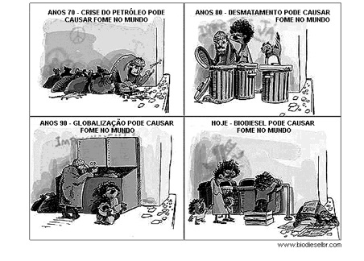

Disponível em: <http://goo.gl/VQWCMZ>. Acesso em: 02 mar. 2014.

Diferentes argumentos surgiram ao longo das últimas quatro décadas para explicar o problema da fome no mundo. No entanto, alguns desses argumentos já foram superados e a fome continua a ameaçar parte da humanidade.

Isso significa que o real motivo para esse problema é a

a) ampliação da população mundial.
b) elevada demanda por alimentos.
c) desigualdade socioeconômica.
d) dificuldade de obtenção de energia.

21) Caracterize a corrente marítima de Humbolt e comente sobre sua influencia no continente americano.
______________________________________________________________________
______________________________________________________________________

22) O mapa a seguir representa um exemplo do modelo agrícola dos EUA.

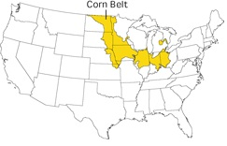
Crédito: <http://goo.gl/VTvXNp>. Acesso em: 02 mar. 2014.

O modelo adotado pelos EUA fez com que o país se tornasse, ao longo dos séculos XIX e XX, o maior produtor mundial de vários gêneros alimentícios.

A vantagem do modelo empregado é que ele

- determina o cultivo de produtos de acordo com a demanda do mercado externo.
- direciona a produção agrícola para a região mais propícia a cada gênero alimentício.
- estabelece a produção em grandes propriedades voltadas para a exportação.
- exclui a participação do capital estatal como subsidiário da produção de alimentos.

23) Quais fatores fazem do Continente Americano um continente com uma enorme diversidade climática?.
________________________________________________________________________________________________________________________________________________________________________________________________________________________________________________________

24) [...] Nos dias que se seguiram à passagem do sistema, uma grande massa de ar seco de origem polar ganhou força sobre o Sul do país e derrubou as temperaturas nos três Estados da região. Em algumas áreas, as temperaturas ficaram abaixo dos três graus e favoreceram a formação de geada nas regiões da Campanha, Missões e Serra. [...]
O fenômeno descrito é típico da região Sul do Brasil, mas pode acontecer em outras partes do território nacional. Ele é provocado pela passagem da massa

A) equatorial continental.
B) tropical atlântica.
C) tropical continental.
D) polar atlântica.

25) O gráfico representa a distribuição geográfica dos solos, os seus principais agentes formadores e sua profundidade. Os fatores que interferem na formação dos solos estão distribuídos de forma heterogênea na Terra. Por isso, o solo mais alterado localiza-se na região

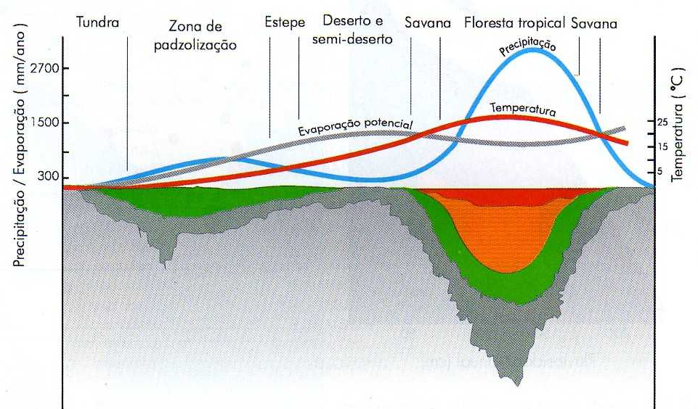

A) da floresta.
B) da savana.
C) da tundra.
D) de desertos.

26) Diferencie MARITIMIDADE e CONTINENTALIDADE.
__________________________________________________________________________________________________________________________________________________________________________________________________________________________________________________________________________________________

27) [...] depois da Mata Atlântica, [...] é o bioma brasileiro que mais sofreu alterações com a ocupação humana. Com a crescente pressão para a abertura de novas áreas, visando incrementar a produção de carne e grãos para exportação, tem havido um progressivo esgotamento dos recursos naturais da região. Nas três últimas décadas, [...] vem sendo degradado pela expansão da fronteira agrícola brasileira. Além disso, o bioma [...] é palco de uma exploração extremamente predatória de seu material lenhoso para produção de carvão. [...]
O bioma descrito é um dos mais importantes para o equilíbrio ecológico no Brasil. Apesar disso, já é considerado um hotspot mundial pelo nível de degradação e alteração antrópica. Esse bioma é a(o)

A) Amazônia.
B) Caatinga.
C) Cerrado.
D) Pampa.

28) Caracterize o bioma TAIGA?
__________________________________________________________________________________________________________________________________________________________________________________________________________________________________________________________________________________________

29) A charge a seguir faz referência ao processo de partilha do continente africano no final do século XIX.

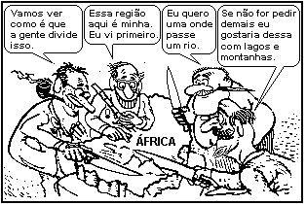

Disponível em: http://goo.gl/Sp05y2. Acesso em: 04 mar. 2014.

A política europeia representada na charge tinha como objetivo a ampliação da

(A) capacidade produtiva das metrópoles a partir da conquista de reservas de matéria-prima.
(B) democracia no continente africano para conquista de novos aliados políticos.
(C) influência sobre novas colônias, visando a minimizar conflitos dentro da Europa.
(D) partilha de terras de forma equilibrada para a população nativa do continente africano.

30) São os responsáveis pelas características ou modificações de componentes do clima e devem ser analisados em conjunto: uma localidade, por exemplo, pode estar perto do mar e ser seca, ou pode estar próxima à linha do Equador e ser fria. Os principais fatores são a latitude, a altitude, a maritimidade (a distância de uma localidade em relação ao mar), as correntes marítimas e as massas de ar, além daqueles relacionados às atividades humanas.
Disponível em: <http://goo.gl/vW6765>. Acesso em: 05 mar. 2014 (Fragmento).

O clima é a interação entre vários aspectos naturais e antrópicos. Nesse sentido, o texto descreve

- as ações humanas.
- as mudanças climáticas.

- os dinamismos do clima.
- os fatores do clima.
31) Diferencie clima e tempo.
____________________________________________________________________________________________________________________________________________________________________________________________

32) O mapa a seguir representa os países que fazem parte do G77.
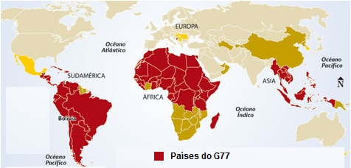

Crédito: <http://goo.gl/xq7BxQ>. Acesso em: 05 mar. 2014.

O G77 é um grupo formado por países subdesenvolvidos e em desenvolvimento com o objetivo de aumentar a força política dos integrantes na ONU.

O Brasil assumiu papel de destaque nesse grupo a partir do início do século XXI, ao adotar a política externa conhecida como

- Desenvolvidos x Subdesenvolvidos.
- Em desenvolvimento x Desenvolvidos.
- Leste x Oeste.
- Sul x Sul.
33) “Nos Alpes europeus, os centros de esqui funcionam no inverno, enquanto o verão é a estação do alpinismo. Nas zonas temperadas, o turismo de praia se restringe aos meses de verão”.

MAGNOLI, D. Geografia para o Ensino Médio. São Paulo: Atual, 2008.p.49.
As transformações nos hábitos e práticas humanas, em parte, devem-se ao clima, que é condicionado a partir de inúmeros fatores. Assinale a alternativa que indica o fator responsável pelas transformações climáticas indicadas no trecho acima:
a) as zonas térmicas da Terra.
b) as diferenças de latitude.
c) a altitude e as consequentes diferenças de pressão atmosférica.
d) o movimento de translação terrestre.

34) O mapa a seguir representa a localização da região Sul do Brasil.
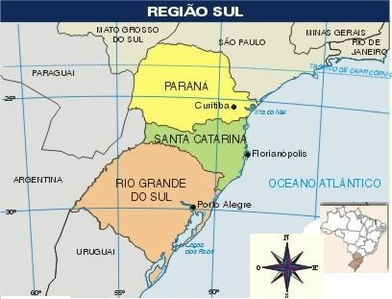

Disponível em: <http://www.lago.com.br/acervo/Mapas/images/REGIAO%20SUL_jpg.jpg>. Acesso em: 08 mar. 2013. (Adaptação)

Por causa da localização geográfica, o clima predominante nessa região é o

A) Equatorial.
B) Tropical.
C) Semiárido.
D) Subtropical.

35) Na organização do espaço mundial, ocorreram várias transformações, como consequencia dessa globalização produtiva do capital. Quais são as transformações mais importantes?
__________________________________________________________________________________________________________________________________________________________________________________________________________________________________________________________________________________________

36) Analise as informações do gráfico.
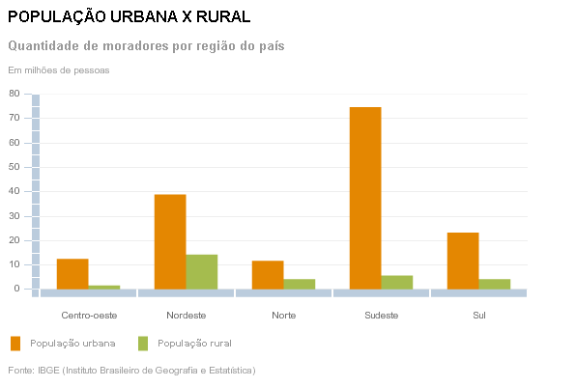
Disponível em: <http://noticias.uol.com.br/cotidiano/ultimas-noticias/2011/04/29/exodo-rural-cai-pela-metade-em-uma-decada-diz-ibge.htm->. Acesso em: 11 jan. 2013.

Os fatores que intensificam a migração de trabalhadores rurais em direção aos centros urbanos são:

(A) Especulação imobiliária e estímulo à agricultura de subsistência.
(B) Fascínio pela cidade e prática do cooperativismo agrícola.

(C) Mecanização agrícola e concentração fundiária.
(D) Prática da policultura e instalação de comunas populares.

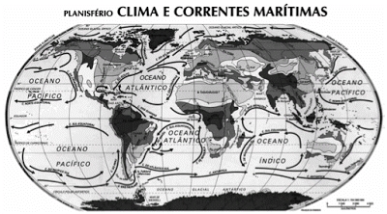
37)(MACKENZIE)

Fonte: Geoatlas, Maria Elena Simielli
Observando o mapa, considere as afirmações I, II e III abaixo.
I. A corrente de Humboldt, no Hemisfério Sul, é muito fria, ocasionando queda da temperatura nas áreas litorâneas, o que favorece o fenômeno da ressurgência e a formação do deserto de Atacama.
II. A corrente da Califórnia é quente, o que colabora com as altas temperaturas nas porções litorâneas, onde aparecem as estepes. É, ainda, responsável também pela formação do deserto da Califórnia.
III. A corrente do Golfo, por ser quente, impede o congelamento do Mar do Norte e ameniza os rigores climáticos do inverno na porção ocidental da Europa.
Dessa forma,
a) apenas I e II estão corretas.
b) apenas II e III estão corretas.
c) apenas I e III estão corretas.
d) apenas I está correta.

38) Desmatamento da Amazônia interfere no ciclo das chuvas
Estudo mostra que o impacto da destruição da floresta pode alterar o clima do Brasil e de países vizinhos. Nos últimos 30 anos, o Brasil já teve 600 mil quilômetros quadrados de terras desmatadas.
(Adaptado de: ANBA, 20/03/2009. Disponível em: http://www.anba.com.br/).
O impacto do desmatamento da Amazônia sobre o regime de chuvas se dá pela seguinte questão:

a) aumento médio das temperaturas
b) contenção das reservas hídricas subterrâneas
c) diminuição da emissão de umidade para a atmosfera
d) intensificação da convergência das massas de ar

39) Quais das características que respectivamente completam o enunciado.
As massas de ar que se originam próximo aos trópicos apresentam temperaturas _________, enquanto as que se formam próximo aos polos possuem _______ temperaturas.
a) Baixas e Elevadas.
b) Elevadas e Baixas.
c) Quentes e Frias
d) Frias e Quente.

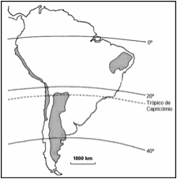
40) Com base nas áreas destacadas na figura abaixo, considere as afirmativas e assinale a alternativa correta.

I. Correspondem as regiões cuja combinação de chuvas e temperaturas elevadas admite uma intensa biodiversidade e exploração vegetal.
II. São regiões de clima temperado em que predominam as florestas de Taiga.
III. Correspondem as regiões em que, independentemente da latitude e da estação do ano, ocorrem as menores temperaturas médias anuais da América do Sul, devido aos fatores de altitude e latitude.
IV. São regiões caracterizadas por índices pluviométricos acima de 1500 mm anuais devido a forte influencia da massa equatorial continental.
V. Correspondem as regiões semi-áridas e áridas da América do Sul.
a) Apenas as afirmativas I, II e IV estão corretas.
b) Apenas a afirmativa III está correta.
c) Apenas as afirmativas III e V estão corretas.
d) Apenas a afirmativa V está correta.

41) Clima é a sucessão habitual dos estados do tempo meteorológico. A grande variação climática no planeta é resultante da interação dos fatores climáticos, que são os responsáveis pela grande heterogeneidade climática da Terra e estão diretamente relacionados com a geografia de cada porção da superfície terrestre. Em qual das alternativas a seguir há APENAS fatores climáticos, isto é, aqueles que contribuem para determinar as condições climáticas de uma região do globo?
a) Correntes marítimas, temperatura do ar, umidade relativa do ar e grau geotérmico.
b) Temperatura do ar, pressão, altitude, hidrografia e massas de ar.
c) Hidrografia, correntes marítimas, latitude e relevo.
d) Altitude, massas de ar, maritimidade e latitude.

42) Complete as lacunas da frase abaixo:

Bioma constituído principalmente por liquens e musgos que vegetam num período muito curto do ano localiza-se no ___________ e é conhecido por ___________.

a) Pólo Ártico – Taiga
b) Pólo Austral – Tundra
c) Pólo Antártico – Floresta de Coníferas
d) Pólo Ártico – Tundra

43) Bioma caracterizado por localizar-se em regiões de zonas temperadas, apresenta uma adaptação as quatro estações do ano bem definidas, além de apresentar a predominância de plantas decíduas.

O texto acima se refere:
a) Taiga
b) Floresta Temperada
c) Floresta Equatorial
d) Floresta Boreal

44) Analise a imagem a seguir.
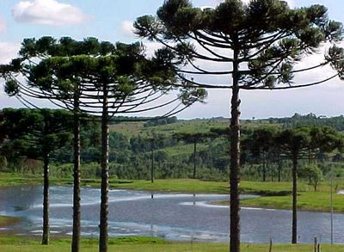
A imagem retrata o domínio morfoclimático que
(A) apresenta vegetação homogênea e aciculifoliada, chamada de Mata dos Pinhais.
(B) apresenta vegetação tropical arbustiva, latifoliada, localizada no Paraná.
(C) está localizado na região do planalto da Bacia do Rio Paraguai.

(D) tem clima tropical com médias de altitudes entre 800 e 1300 metros.

45) O trecho a seguir faz referência à vegetação típica da região Sul brasileira.

A vegetação típica da região Sul do Brasil, tem como árvore símbolo o pinheiro-do-paraná. Porém, essa não é a única espécie aí encontrada. Aparecem também gramíneas e outras espécies, como canela, cedro, imbuia, ipê e erva-mate.

Fonte: GAMA, Elce Marília Silva; CASTRO, Sílvia Regina Barbosa de F.; SANTI, Márcia de Lourdes Domingos. Geografia: ensino fundamental II. Livro 2 do 7º ano. Belo Horizonte: Editora Educacional, 2013. p. 102. (Adaptação)

A imagem que retrata a árvore símbolo dessa região é
A)
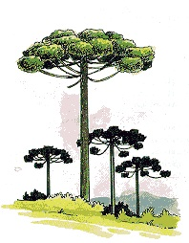

Disponível em: <http://www.cidadao.pr.gov.br/arquivos/Image/parana/pinheiro_pr_pinheiros.gif>. Acesso em: 08 mar. 2013.

B)
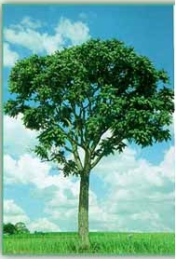
Disponível em: <http://www.asplantasmedicinais.com/wp-content/uploads/2011/11/Cedro-rosa-2.jpg>. Acesso em: 08 mar. 2013.

C)
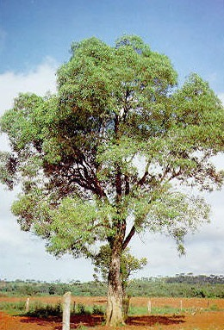
Disponível em: <http://www.cubataojoinville.org.br/imgs_flora/arvores_ampliadas/imbuia.jpg>. Acesso em: 08 mar. 2013.

D)
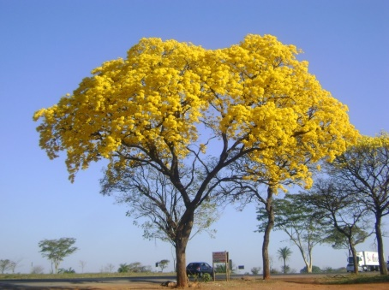
Disponível em: <http://agriculturaalternativa.com/agrialternativa/wp-content/uploads/2011/10/DSC08808-1024x768.jpg>. Acesso em: 08 mar. 2013.

46) Quais são as linhas latitudinais que transpassam o continente americano?
__________________________________________________________________________________________________________________________________________________________________________________________________________________________________________________________________________________________

47) O climograma a seguir representa o clima tropical do continente Americano.
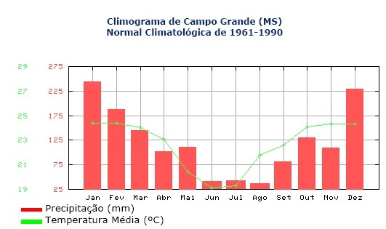
Disponível em: <http://www.infoescola.com/wp-content/uploads/2009/08/full-1-1adc56239f.jpg.>. Acesso em: 24 fev. 2013.

Descreva o comportamento da temperatura e da pluviosidade no climograma apresentado.

48) Diferencie PRADARIAS e ESTEPES.

49) O termo bioma pode ser conceituado como:

a) O conjunto formado por seres bióticos e abióticos que interagem entre si, formando um sistema equilibrado.

b) O agregado de seres vivos que dependem um dos outros para sobreviver. É dividido em: produtores, consumidores e decompositores.

c) O conjunto composto por todos os seres vivos do planeta, exceto as plantas e as algas, que formam a flora.

d) O conjunto de vida vegetal e animal presentes em um ambiente que possui condições naturais parecidas e que historicamente foi influenciado pelo mesmo processo de formação.

50) Como se explica a presença de neve e gelo, mesmo no verão, em certas partes do Equador e do Peru, sendo que esses países localizam-se na zona intertropical e são cortados pela Linha do Equador?

